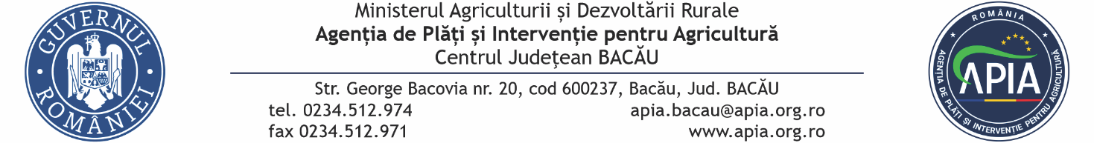

2 iunie 2025

INFORMARE DE PRESĂ
APIA continuă primirea Cererilor de plată până pe 5 iunie 2026

Agenția de Plăți și Intervenție pentru Agricultură (APIA) reamintește fermierilor că termenul-limită pentru depunerea Cererilor de plată în cadrul Campaniei 2026 este data de 5 iunie 2026, inclusiv. După această dată, cererile nu mai pot fi depuse.
Pentru a evita aglomerația, fermierii sunt invitați să se prezinte din timp la centrul județean și centrele locale APIA Bacău.
Cererea de plată, inclusiv declarația de suprafață, se completează prin aplicația geospațială AGI Online, conform instrucțiunilor disponibile pe site-ul APIA: www.apia.org.ro și în aplicația AGI Online, link: http://agi.apia.org.ro/agionline.
“Accesarea sprijinului financiar acordat prin Politica Agricolă Comună reprezintă un pas esențial pentru dezvoltarea exploatațiilor agricole, iar depunerea Cererii de plată constituie primul pas pentru obținerea finanțării și valorificarea oportunităților de sprijin destinate agriculturii românești.” a declarat Directorul General al APIA, Adrian PINTEA.
În cazul accesării schemelor din sectorul zootehnic, fermierii vor completa declarația specifică sectorului, conform programării stabilite cu funcționarii APIA, înainte de accesarea AGI Online.
Fermierii sunt îndemnați să valorifice această oportunitate și să depună la APIA cererile de plată până la data-limită de 5 iunie 2026, pentru a evita pierderea sprijinului financiar acordat prin schemele și măsurile gestionate de Agenție.

CENTRUL JUDEȚEAN APIA BACĂU



